МУНИЦИПАЛЬНАЯ БЮДЖЕТНАЯ ОБРАЗОВАТЕЛЬНАЯ ОРГАНИЗАЦИЯ ДОПОЛНИТЕЛЬНОГО ОБРАЗОВАНИЯ

«ДОМ ДЕТСТВА И ЮНОШЕСТВА пгт ТЫМОВСКОЕ»

**«Применение личностно-ориентированной технологии на занятиях изобразительным творчеством»**

Педагог дополнительного образования

Климова Софья Владимировна

ПГТ. ТЫМОВСКОЕ

2017 г.

***Актуальность данной темы*** заключается в том, что современное

общество приоритетами своего развития определяет формирование творчески активного нового поколения, способного к самообразованию, саморазвитию и самореализации. Обучение изобразительному искусству в настоящее время осложнено влиянием на детей тиражированной продукции, далеко не всегда высокого качества. Есть опасность навязывания безвкусных и агрессивных образов и штампов. Для формирования эстетического восприятия действительности, индивидуальных способностей, хорошего вкуса и творческой активности большое значение имеет применение современных педагогических технологий, в том числе технологии личностно-ориентированного обучения.

На занятиях в объединениях «Изостудия», «Юные художники» и «Фантазеры» образовательная деятельность осуществляется по дополнительной общеобразовательной общеразвивающей программе художественной направленности «Палитра». Целью данной программы является развитие художественно-эстетических способностей учащихся средствами изобразительного и декоративно-прикладного творчества. Основные ее задачи: развитие индивидуальных творческих способностей учащихся; развитие любознательности и устойчивого интереса к художественной культуре; развитие образного мышления и воображения; формирование у учащихся эстетического восприятия и позитивного отношения к действительности. Для достижения этого педагоги в своей работе с детьми используют современные педагогические технологии. Педагогическая технология – это набор форм, методов, способов, приемов обучения, а также воспитательных средств.

Что же такое личностно-ориентированная педагогическая технология (технология личностно-ориентированного обучения)?

***Личностно-ориентированное обучение*** – это такое обучение,

которое во главу угла ставит самобытность ребенка, субъективность процесса учения. Такое обучение способствует творческому развитию, формированию критического мышления, положительному эмоциональному настрою, позволяет осуществлять игровую деятельность и использовать здоровьесберегающие технологии.

***Цель*** такого обучения – развитие личности ребенка, его индивидуальности и неповторимости. В процессе обучения учитываются ценностные ориентации ребенка.

Отношения с педагогом при таком обучении строятся на принципах ***сотрудничества*** и свободы выбора. Педагог в таком случае – советчик, партнер, координатор.

***Принцип обучения*** – не просто обучить технологии, а дать знания и предоставить возможность опробовать полученные знания на практике и проявить свободу выбора и творчества. Пробудить интерес и раскрыть возможности каждого ученика.

На личностно-ориентированном уроке создается учебная ситуация, когда не только излагаются знания, но и раскрываются, формируются и реализуются личностные особенности ребенка. Учащемуся предоставляется возможность изучить учебный материал на различных уровнях (не ниже базового), в зависимости от интеллектуальных способностей и индивидуальных предпочтений.

Как же личностно-ориентированное обучение способствует творческому развитию учащихся? Что такое творчество вообще? Это креативная деятельность, создание чего-то нового, культурно и эстетически ценного. Это особый взгляд на мир, наконец. С самого начала работы с детьми в объединениях «Изостудия», «Юные художники» и «Фантазеры», важной задачей является освобождение детей от штампов и навязанных образов, препятствующих развитию индивидуальных творческих способностей и художественного вкуса.

Занятия изобразительным творчеством в наших объединениях строятся следующим образом: в первой части занятия детям объясняется новая тема. Объяснение строится по принципу контролируемой беседы, в ходе которой учащиеся высказываются, задают вопросы. В некоторых заданиях используются мини-тесты. Далее ряд заданий предполагает размышление над темой и эскизную работу.

Обдумывая, к примеру, тему «Цирковая афиша», учащиеся 2-го года обучения (возраст детей 5-7 лет) вольны выбирать сюжет для работы в соответствии со своими личными предпочтениями. Ученики получают основные сведения о плакатной композиции и использовании шрифта. Детям предлагается составить композицию, где главным действующим персонажем будет цирковой артист (будь то человек, или животное) их любимого жанра циркового искусства. Для одного это клоун, для другого – воздушная гимнастка или тигр, прыгающий через пылающий обруч и так далее. То есть в этом задании, как и в большинстве других, ребенок, помещенный в рамки конкретной тематики, получает тем не менее полную свободу самовыражения. Он выбирает сюжет, продумывает композицию, определяет цветовую гамму и технический прием исполнения. На фото мы можем видеть рисунки маленьких художников, выполненные фломастерами и маркерами.

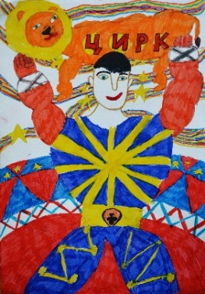 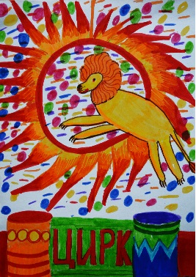 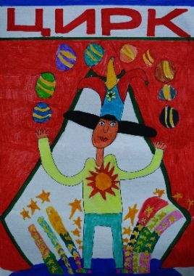 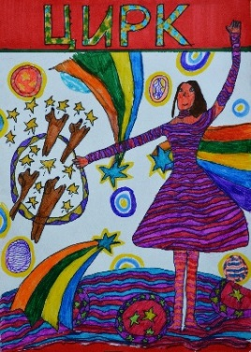 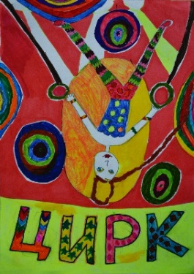

Другой пример: задание «Барышня» для учащихся 3-го года обучения (7-9 лет). Это композиционное задание по живописи. На первом этапе с учениками проводится беседа о портретном жанре. Затем делается быстрый пробный набросок. После этого одна девочка позирует перед группой. Ребята делают подготовительный рисунок с натуры. А затем каждый самостоятельно работает над образом, костюмом, а также продумывает фон. В этом задании ярко проявляется творческая индивидуальность и самобытность ребенка.

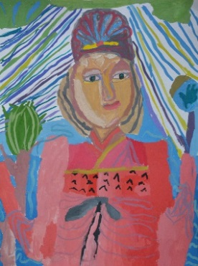 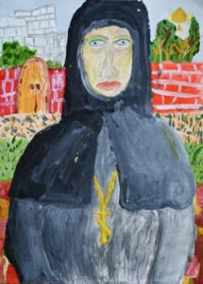 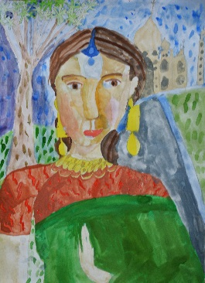 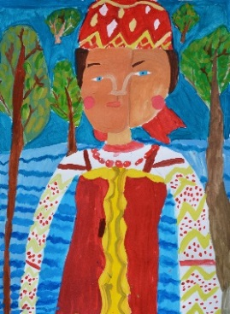 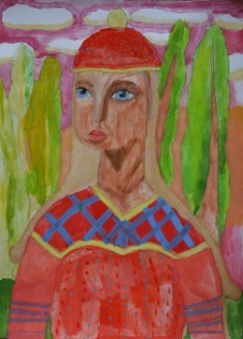

Если в двух первых случаях задания направлены на то, что ребенок работает над композицией, выбирает сюжет, воплощает идею, то следующий пример замечательно иллюстрирует, насколько очевидна разница индивидуального восприятия цвета и эмоционального строя в работах учащихся.

Натурное задание «Осенний букет». Перед ребятами ставится букет подсолнухов. После быстрого линейного рисунка ученики в скоростной манере работают в цвете гуашью. В живописи мы всегда можем убедиться насколько индивидуально дети воспринимают цвет, как они выстраивают цветовую гармонию, выражают эмоциональное состояние.

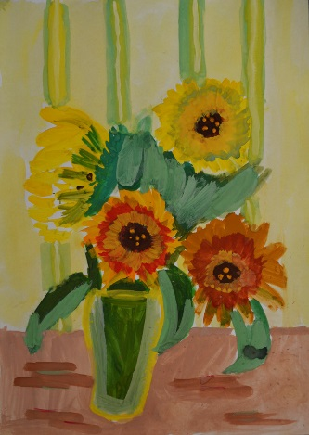 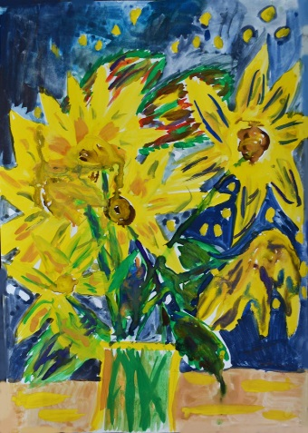 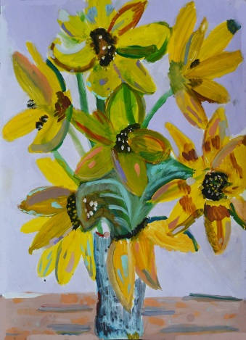 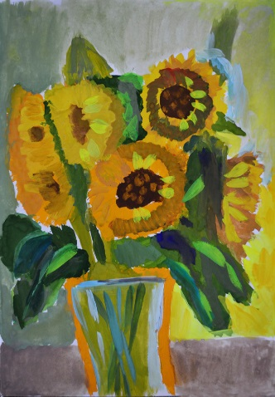

Необходимо донести до ребенка мысль, что в творчестве в нас ценно именно то, чем мы отличаемся, а не в чем мы схожи. В конце каждого занятия ребята занимаются рефлексией, оценивают свою работу, а также работы товарищей. Просматривая и анализируя рисунки одногруппников, дети высказываются и убеждаются в том, что и творчество, и восприятие очень субьективны. Таким образом, в процессе размышления над заданной темой, в генерировании идей, в оценке своего и чужого труда, развивается и критическое мышление.

Положительный эмоциональный настрой крайне важен на занятиях творчеством. Этому способствуют интересные темы заданий, дружеская атмосфера в коллективе, беседы с детьми, разучивание с ними стихов, песен, чтение книг. Игровая деятельность проявляется в проведении различных конкурсов, вопросах на эрудицию, жеребьевке. Также в коллективных заданиях, где каждому ребенку отводится своя роль. На занятиях ИЗО используются различные здоровьесберегающие технологии в зависимости от возраста обучающихся. Это и физминутки, и небольшие разминки, перемены, подвижность детей в процессе выполнения задания. И, кроме всего вышеперечисленного, свобода творчества, несомненно, имеет психотерапевтический эффект.

Не всегда и не во всех объединениях учащиеся могут на уже первых годах обучения проявить свои творческие способности, предложить и реализовать собственные идеи. Изобразительное творчество основывается на то, что учащиеся с первых занятий имеют возможность самовыражения, воплощения своих авторских замыслов, чему способствует применение технологии личностно-ориентированного обучения.

***Список литературы***

1.Степанов Е.Н. Личностно-ориентированный подход в работе педагога: разработка и использование. М.: ТЦ Сфера, 2009

2.Якиманская И.С. Личностно-ориентированное обучение в современной школе. М.: Сентябрь, 2007

3.Якиманская И.С. Технология личностно-ориентированного обучения в современной школе. М. 2008. - 176с.

4. Бондаревская Е. В. 100 понятий личностно-ориентированного воспитания. Ростов н/Д. : Ростиздат, 2006

5. Бондаревская Е. В. Учителю о личностно-ориентированном образовании. Ростов н/Д. : Ростиздат, 2006

6. Хуторской А. В. Методика личностно-ориентированного обучения. Как обучать всех по-разному. М.: ВЛАДО-ПРЕСС, 2009